1. 问题描述

n只猴子，按顺时针方向围成一圈选大王（编号从1到n），从第1号开始报数，一直数到m，数到m的猴子退出圈外，剩下的猴子再接着从1开始报数。就这样，直到圈内只剩下一只猴子时，这个猴子就是猴王，编程求输入n，m后，输出最后猴王的编号。

1. 设计思路

,1，约瑟夫环（循环链表）的封装

UML类图

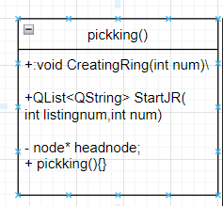

CreatingRing():构建初始链表，通过传入猴子的数量构建一个对应猴子数目的循环链表，每个链表存入对应的编号。

算法：首先建立头节点，从头结点的下一个节点开始计入猴子对应的节点，从1开始将值存入节点中，直到将与猴子数相同的节点放入链表，链表的尾结点指向头节点的下一个。

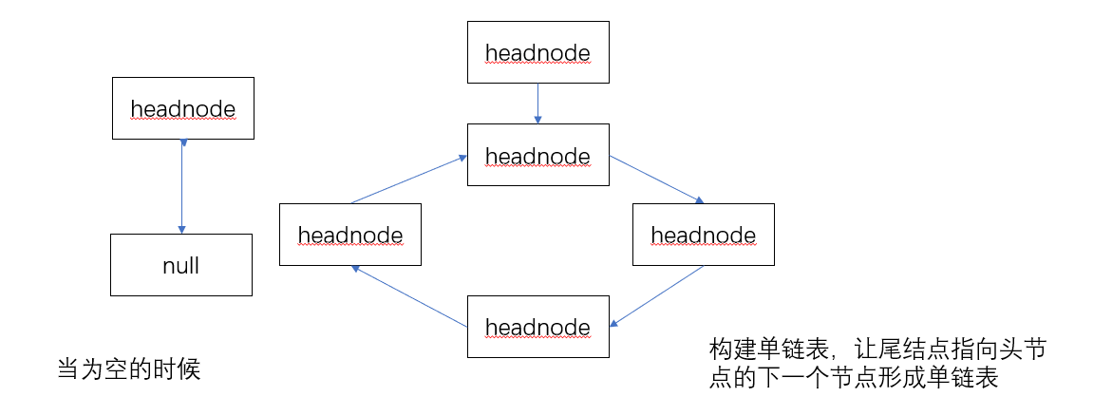

StartJR():开始出列对应编号的猴子，直到剩最后一只猴子，作为猴子大王

算法：循环链表从头结点的下一个开始计数，随着节点的后移直到数到对应的出列编号的前一个，创建的一个临时节点存放下一个指针，让出列节点的下一个节点指向临时节点的下一个节点，实现节点的删除

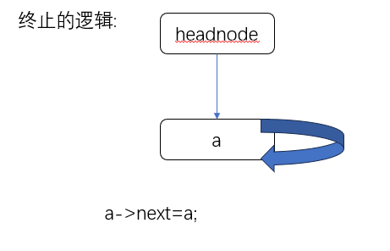

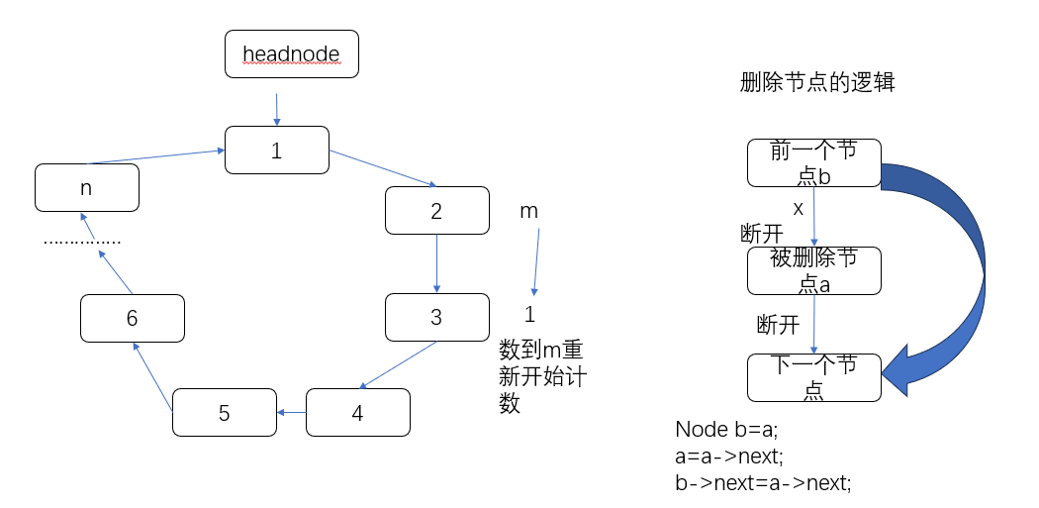

1. GUI图形

UML类图

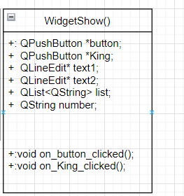

on_button_clicked():

从两个文本框中读取数据，并判断数据的类型如果是空，则展示警告消息框，提醒重新输入，负数也需要重新输入。

在widget展示出未出列操作前的猴子情况：以图片加数字的形式展示出来，并展示出列的猴子排序，并将这个排序存入到QList当中，并用一个整型存放最终的猴子大王的编号。

on_King_clicked()：

点击King按钮会展示一个新的消息框用来展示最终的猴子大王。

1. 测试及运行结果

